***TotallyNotOLX***

*Изготвили: Димитър Радев и Ивайло Чавдаров*

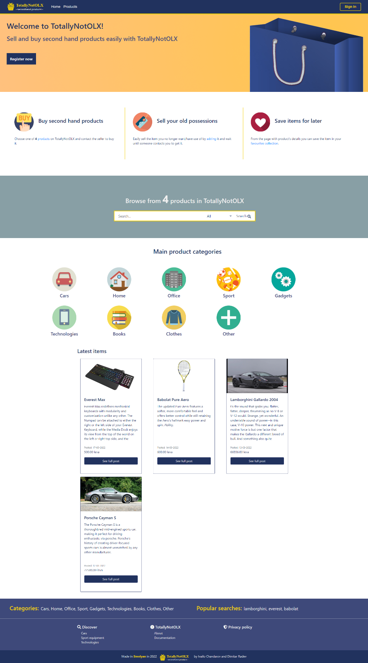

*Цел и функционалности на проекта:*

*С нашият сайт имате възможността да продавате и купувате продукти и предмети втора ръка. Може да премахвате обяви, да наблюдавате любими обяви, да се свържете със създателя на обявата. Може да проверите актуалното състояние на продукта от обявата и много други.*

*Разпределение на ролите:*

* *Димитър Радев – той отговаряше за създаването на част от базата с данни и нейните таблици. Създаде част от бизнес логиката на ProductController и HomeController. Отговаряше за дизайна на продуктите и страницата Products и съответните ѝ функционалности, както и за дизайна на възможните грешки в сайта. Създаде NUnit тестовете и работи по документацията.*
* *Ивайло Чавдаров – той отговаряше за създаването на част от базата с данни и нейните таблици. Създаде част от бизнес логиката на ProductController и HomeController като също така създаде и ErrorController и AdministrationController. Отговаряше за страницата Home и съответните ѝ функционалности, както и за дизайна на профила на потребителя. Работи по документацията.*

*Основни етапи при реализирането на проекта:*

* *Първият етап беше създаването на базата от данни и нейните таблици, които щяха да се използват по-късно в проекта.*
* *Следващата стъпка беше бизнес логиката на проекта ни. Като започнахме от създаването на функционалностите на началната страница, като се продължи през логиката на страницата за продуктите, по-късно ролите в сайта и потребителите и завършихме със бизнес логиката за грешките.*
* *Последната стъпка беше създаването на визията на нашия сайт. Като там беше важна координацията между двама ни, за да може различните страници и техните функционалности да имат сходен дизайн.*

*Използвани технологии:*

* *Visual Studio*
* *Microsoft SQL Server Management Studio 18*
* *Entity Framework*
* *Microsoft.AspNetCore*
* *WebCompiler*
* *NUnit*
* *Razor syntax*
* *Identity Framework и др.*

*Описание и код на по-важните методи в приложението:*

* *Пример на модел от проекта:* Картина, която съдържа текст

  Описанието е генерирано автоматично

*Моделите са използвани за създаване на таблици в базата данни чрез DB context:*Картина, която съдържа текст

Описанието е генерирано автоматично

* *Пример на контролер и негов метод от проекта:* Картина, която съдържа текст

  Описанието е генерирано автоматично

*Във конструктора се прави връзката с базата данни и се използва интерфейс за създаване на профил в уебсайта. В Index методът се описва логиката на началната страница на проекта, като нашият Index връща последните 15 добавени продукта и предлага най-търсените ключови думи.*

* *Други контролери и техните действия:* Картина, която съдържа текст

  Описанието е генерирано автоматично*Функцията Create в ProductController.*
* Картина, която съдържа текст

  Описанието е генерирано автоматично *Функцията Delete в ProductController.*
* *В този контролер са описани основните функционалности към нашият сайт.*
* *NUnit тестове:* Картина, която съдържа текст, екранна снимка, екран

  Описанието е генерирано автоматично Картина, която съдържа текст

  Описанието е генерирано автоматично*Използвани са дъпълнителен клас и интерфейс, брез които да имплементираме тестове за проверка на коректна обработка на данните, които отиват в нашата база.*
* *Дизайнът на навигацията в нашият сайт:* Картина, която съдържа текст

  Описанието е генерирано автоматично *Навигацията е направена като partial, за да може да се използва в останалите страници на дизайна като препратка, а не да бъде създавана на ново.*
* *Примерен код за стиловото оформление на дизайна:* Картина, която съдържа текст

  Описанието е генерирано автоматично

*Снимки на приложението:*

*Страница на продуктите:*Картина, която съдържа текст, екранна снимка, монитор

Описанието е генерирано автоматично *Страница с детайли на продукт:*Картина, която съдържа текст

Описанието е генерирано автоматично

*Страница за добавяне на продукт: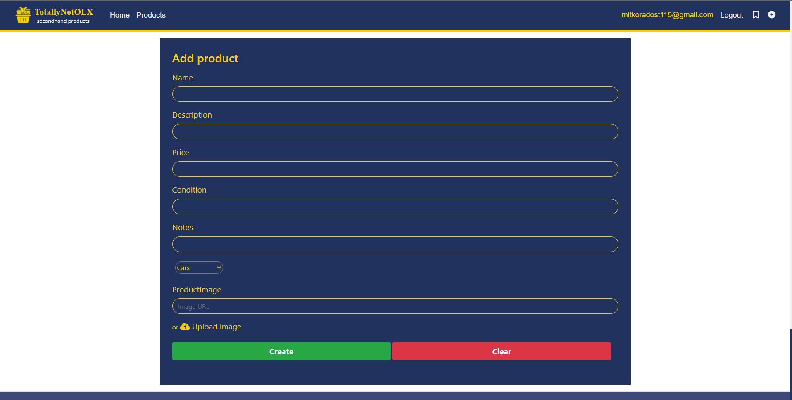 Страница за регистрация на потребител:*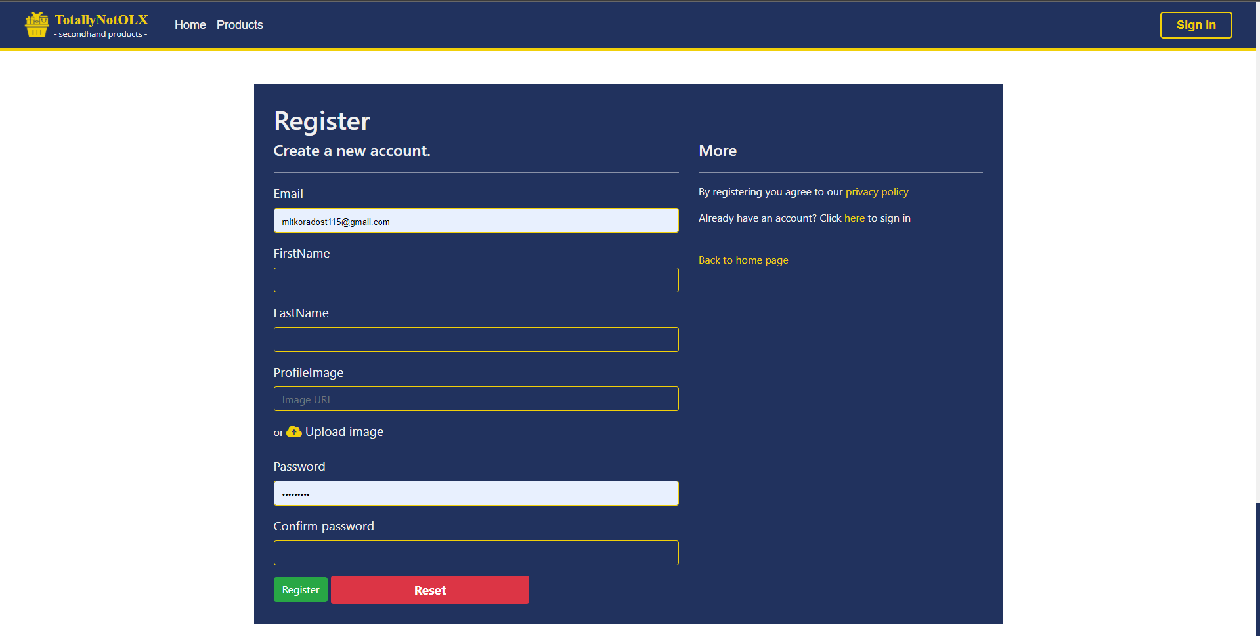

*Страница за вход на потребител:Картина, която съдържа текст, екранна снимка, монитор

Описанието е генерирано автоматично* *Страница за профил на потребител: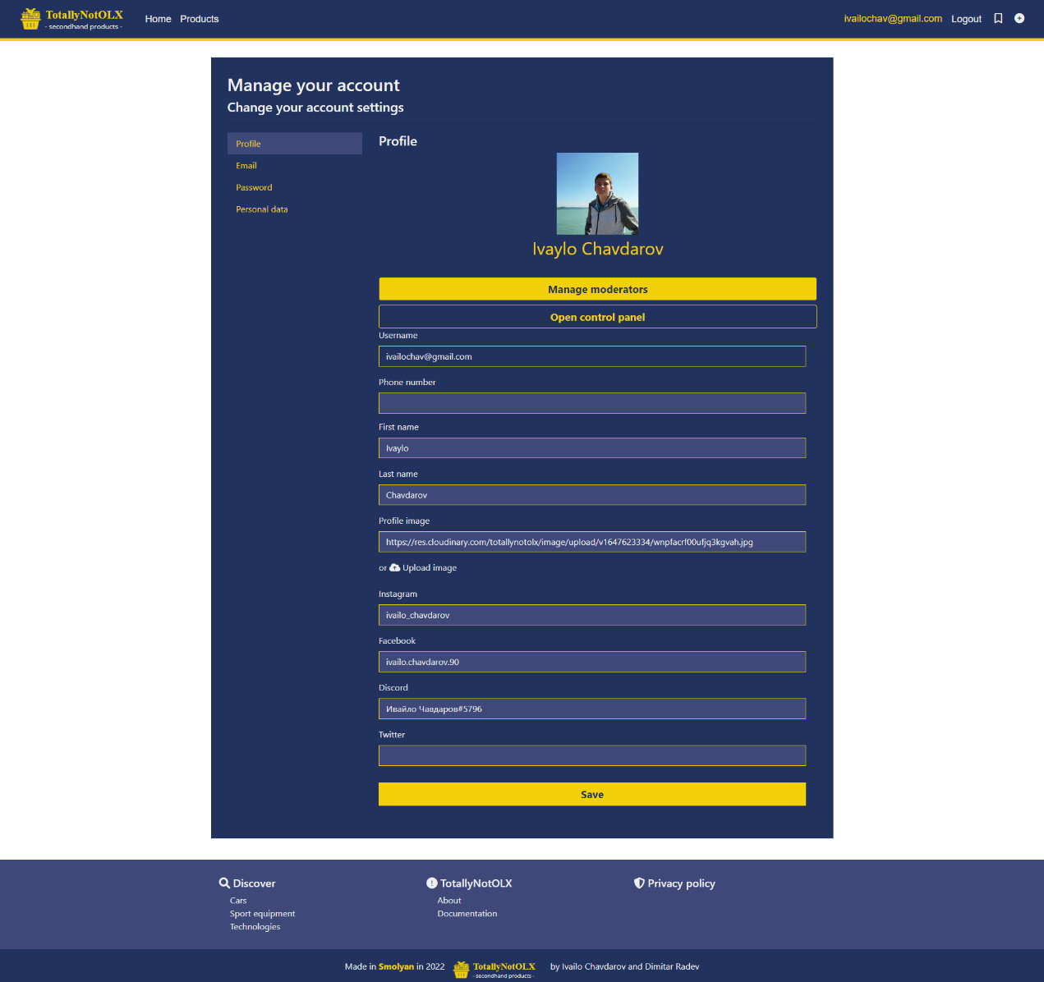 Страница за изтриване на потребители и продукти(само за администратори и модератори):*Картина, която съдържа текст

Описанието е генерирано автоматично *Страница за добавяне или премахване на потребители (само за администратори):*